Universidad Tecnológica Nacional
Facultad Regional Córdoba

Departamento de
Ingeniería en Sistemas de Información

Cátedra
Programación aplicaciones Visuales I

Formulario para presentación del Proyecto Integrador

Grupo Nro: 3 Curso: 3K2 Año: 2018

Docente: Gibelini, Fabian JTP: Sanabria, Fernando

Integrantes:

Legajo: 72062 Apellido y Nombre: Amato, Antonella

Legajo: 69647 Apellido y Nombre: Malisani Asis, María Sol

Legajo: 67986 Apellido y Nombre: Simes, Valter

Legajo: 67675 Apellido y Nombre: Turra, Matias

Empresa: Cadena de Hoteles Q SRL

Ramo o actividad: Hotelería

Objetivo del sistema: Dar respaldo a los procesos de negocio de los hoteles que pertenecen a la cadena Hoteles Q, gestionando huéspedes, instalaciones, servicios, y procesando los cobros por los mismos. Además aportar información, reportes y estadísticas sobre los procesos.

Alcances: Administrar habitaciones, Administrar instalaciones, Administrar servicios, Administrar Huéspedes, Administrar HabitacionxHuesped, Administrar ServicioxHuesped, Administrar InstalacionxHuesped, Administrar Empleados, Administrar Facturación. Generar reportes y estadísticas.

Sistema a realizar por el grupo

Enunciado

Una Cadena de hoteles internacionales desea centralizar la información
sobre los huéspedes que se alojan en sus hoteles alrededor del mundo.

Por cada hotel se deben registrar las habitaciones, las instalaciones
(piletas, gimnasios, canchas de tenis, etc.) y los servicios que se brindan en cada hotel (ej: comidas a la habitación, tintorería, médico, etc.), algunos de estos servicios de los hoteles tienen un costo adicional.
A su vez de cada instalación de cada hotel se debe: guardar si está habilitada o no, pero no tiene costo su uso.

Los datos de los huéspedes son registrados por cada hotel, debiendo almacenar el nombre y apellido completo, lugar de residencia, un número de tarjeta de crédito y número de pasaporte.
Se debe registrar la habitación que ocupa, hay que recordar que un mismo huésped se puede alojar en varios hoteles de la cadena a lo largo del tiempo y es un requisito que el sistema conserve la información histórica.

Otro requisito es guardar la información sobre el uso que hacen los huéspedes de las instalaciones y los servicios. De las instalaciones es necesario registrar el día y la hora de uso teniendo en cuenta que dos o mas huéspedes pueden utilizar la misma instalación el mismo día y a la misma hora, por ejemplo, la pileta o la cancha de tenis.

De los servicios se debe registrar el empleado que participo, costo abonado por el mismo, fecha en la que se brindo y descripción del mismo.

Los datos necesarios de cada empleado son el apellido, nombre completo, fecha ingreso, hotel en el que esta trabajando actualmente, puesto que ocupa, tipo y numero de documento.

Por último se debe registrar la facturación de las habitaciones a los huéspedes y la facturación de los servicios prestados a cada huésped.

Diseño de Menú

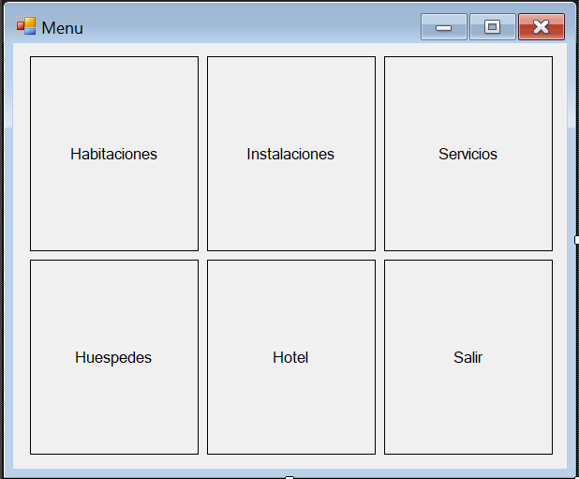
ABM

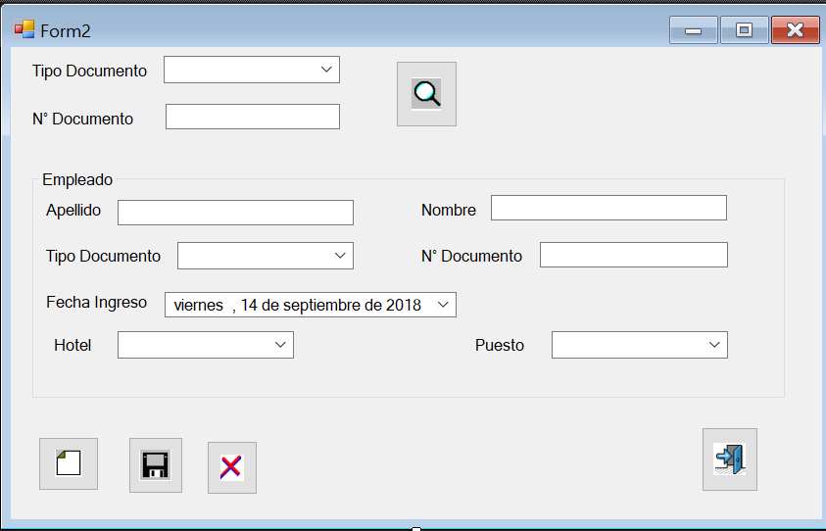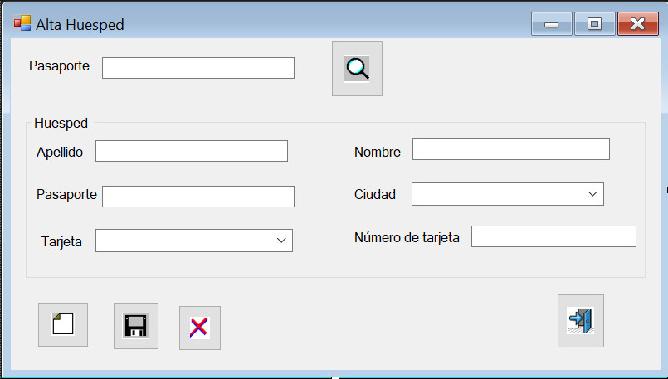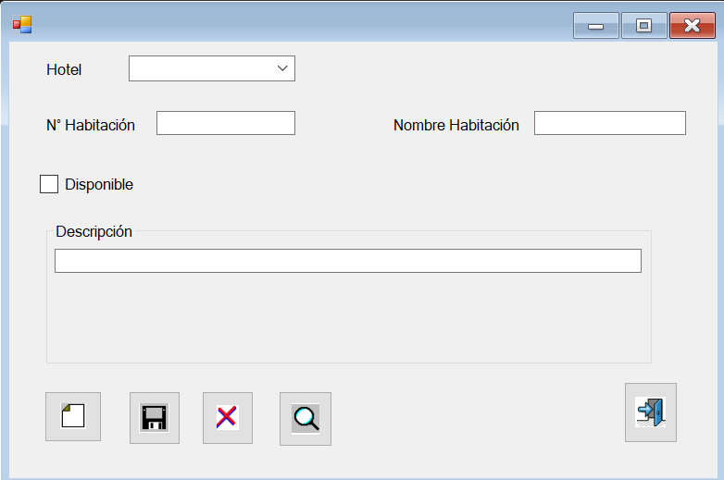

Cargas y/o Procesos

Listados/Consultas

Estadísticas

Normalización propuesta

DBMS: SQL Server

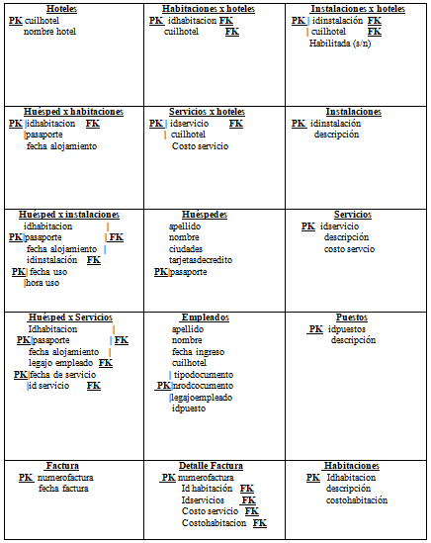

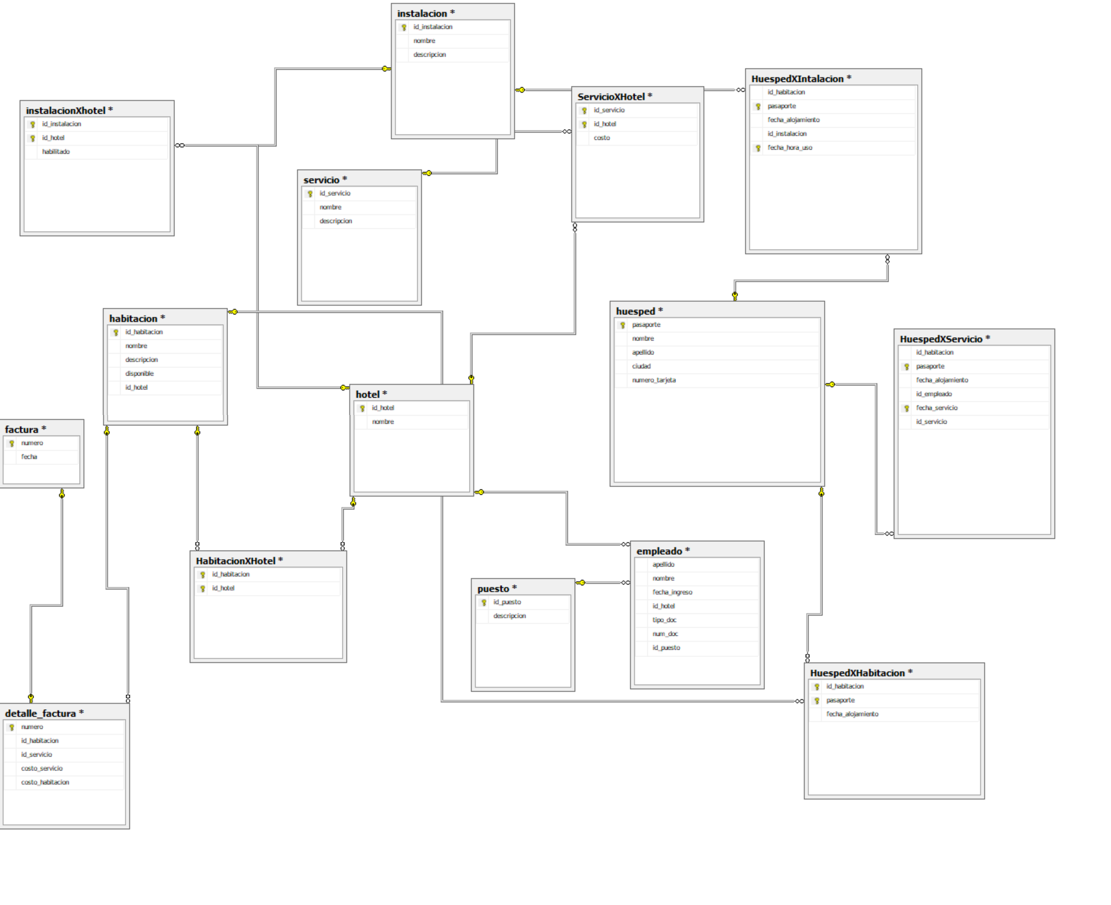
Casos de uso

UC id: 1 | Descripción: Registrar ingreso huésped | Tipo: Esencial
Objetivo: Resgistrar el ingreso de un húesped al hotel ingresando nombre y apellido completo, DNI o pasaporte, lugar de residencia, correo electrónico, un número de tarjeta de crédito y número de telefono.

UC id: 2 | Descripción: Registrar uso de servicio | Tipo: Esencial
Objetivo: Registrar el servicio utilizado por un huésped. De los servicios se debe registrar el empleado que participo, costo abonado por el mismo, fecha en la que se brindo y descripción del mismo.

UC id: 3 | Descripción: Registrar uso de instalacion | Tipo: Esencial
Objetivo: Registrar la instalación utilizada por el huésped, es necesario registrar el día y la hora de uso.

UC id: 4 | Descripción: Generar Factura habitación | Tipo: Esencial
Objetivo: Generar factura asociada a un huésped por el uso de una habitación.

UC id: 5 | Descripción: Generar Factura Servicios | Tipo: Esencial
Objetivo: Generar factura asociada a un huésped por el uso de los servicios e instalaciones del hotel.

UC id: 6 | Descripción: Registrar empleado | Tipo: Esencial
Objetivo: Registrar un usuario con los siguientes datos: apellido, nombre completo, fecha ingreso, hotel en el que esta trabajando actualmente, puesto que ocupa, tipo y numero de documento. Además se debe especificar un nombre de usuario y una contraseña.

UC id: 7 | Descripción: Modificar empleado | Tipo: Esencial
Objetivo: Modificar los datos de un empleado.

UC id: 8 | Descripción: Consultar empleado | Tipo: Esencial
Objetivo: Consultar los datos de uno o más empleados.

UC id: 9 | Descripción: Eliminar empleado | Tipo: Esencial
Objetivo: Eliminar de manera lógica un empleado.

UC id: 10 | Descripción: Iniciar sesión | Tipo: Esencial
Objetivo: Crear una sesión de trabajo para un usuario registrado en el
sistema y verificar los permisos de acceso a las funcionalidades del software.

UC id: 11 | Descripción: Registrar Servicio | Tipo: Esencial
Objetivo: Registrar un servicio con su nombre y precio.

UC id: 12 | Descripción: Modificar Servicio | Tipo: Esencial
Objetivo: Modificar los datos de un servicio.

UC id: 13 | Descripción: Eliminar Servicio | Tipo: Esencial
Objetivo: Eliminar de manera lógica un servicio.

UC id: 14 | Descripción: Cerrar Sesión | Tipo: Esencial
Objetivo: Cerrar una sesión de trabajo iniciada por un empleado registrado en
el sistema.

UC id: 15 | Descripción: Generar histórico de huéspedes por hotel | Tipo: No esencial
Objetivo: Generar un reporte que muestre para un período de tiempo, los huéspedes alojados en un hotel determinado.

UC id: 16 | Descripción: Generar reporte de servicios | Tipo: No esencial
Objetivo: Generar un reporte que muestre la utilización de los servicios en un determinado período de tiempo.

